Diagnose, uitdagingen en doelstellingen van het ontwerp van Richtplan van aanleg (RPA) Heyvaert
Methodologische inleiding
Dit document vormt het document dat is voorzien in artikel 2, §1, 2° van het Besluit van de Brusselse Hoofdstedelijke Regering van 3 mei 2018 betreffende het informatie- en participatieproces voor het publiek voorafgaand aan de uitwerking van de ontwerpen van richtplan van aanleg.
Deze nota is een samenvatting van de diagnose-elementen die momenteel beschikbaar zijn en de uitdagingen die daaruit voortvloeien. U vindt meer gedetailleerde informatie in de studies en analyse die vandaag of in de loop van de uitwerking van het ontwerp van RPA en zijn Milieu-effectenrapport beschikbaar zijn op de website van Perspective.
Het betreft een prediagnose aangezien de diagnose in de loop van de uitwerking van het ontwerp van RPA en zijn MER zal worden verfijnd en meer recente gegevens worden verzameld.

Datum van het ministerieel besluit | Voornaamste ontwikkelingen | Voornaamste thema’s | Bouwheerschap
vrijdag 8 mei 2015 | Openbare ruimten, productieactiviteiten, park, groen netwerk en zachte mobiliteit. | Verenigbaarheid tussen de productieactiviteiten en de woonfunctie, de loop van de oude Zennearmen terugvinden, de transformatie van de wijk omkaderen. | Perspectief
Ligging in het gewest
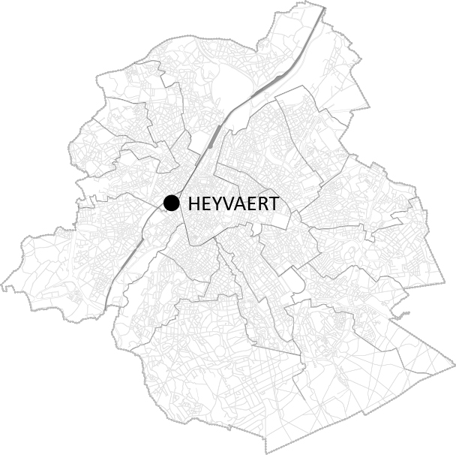

Kaart van de perimeter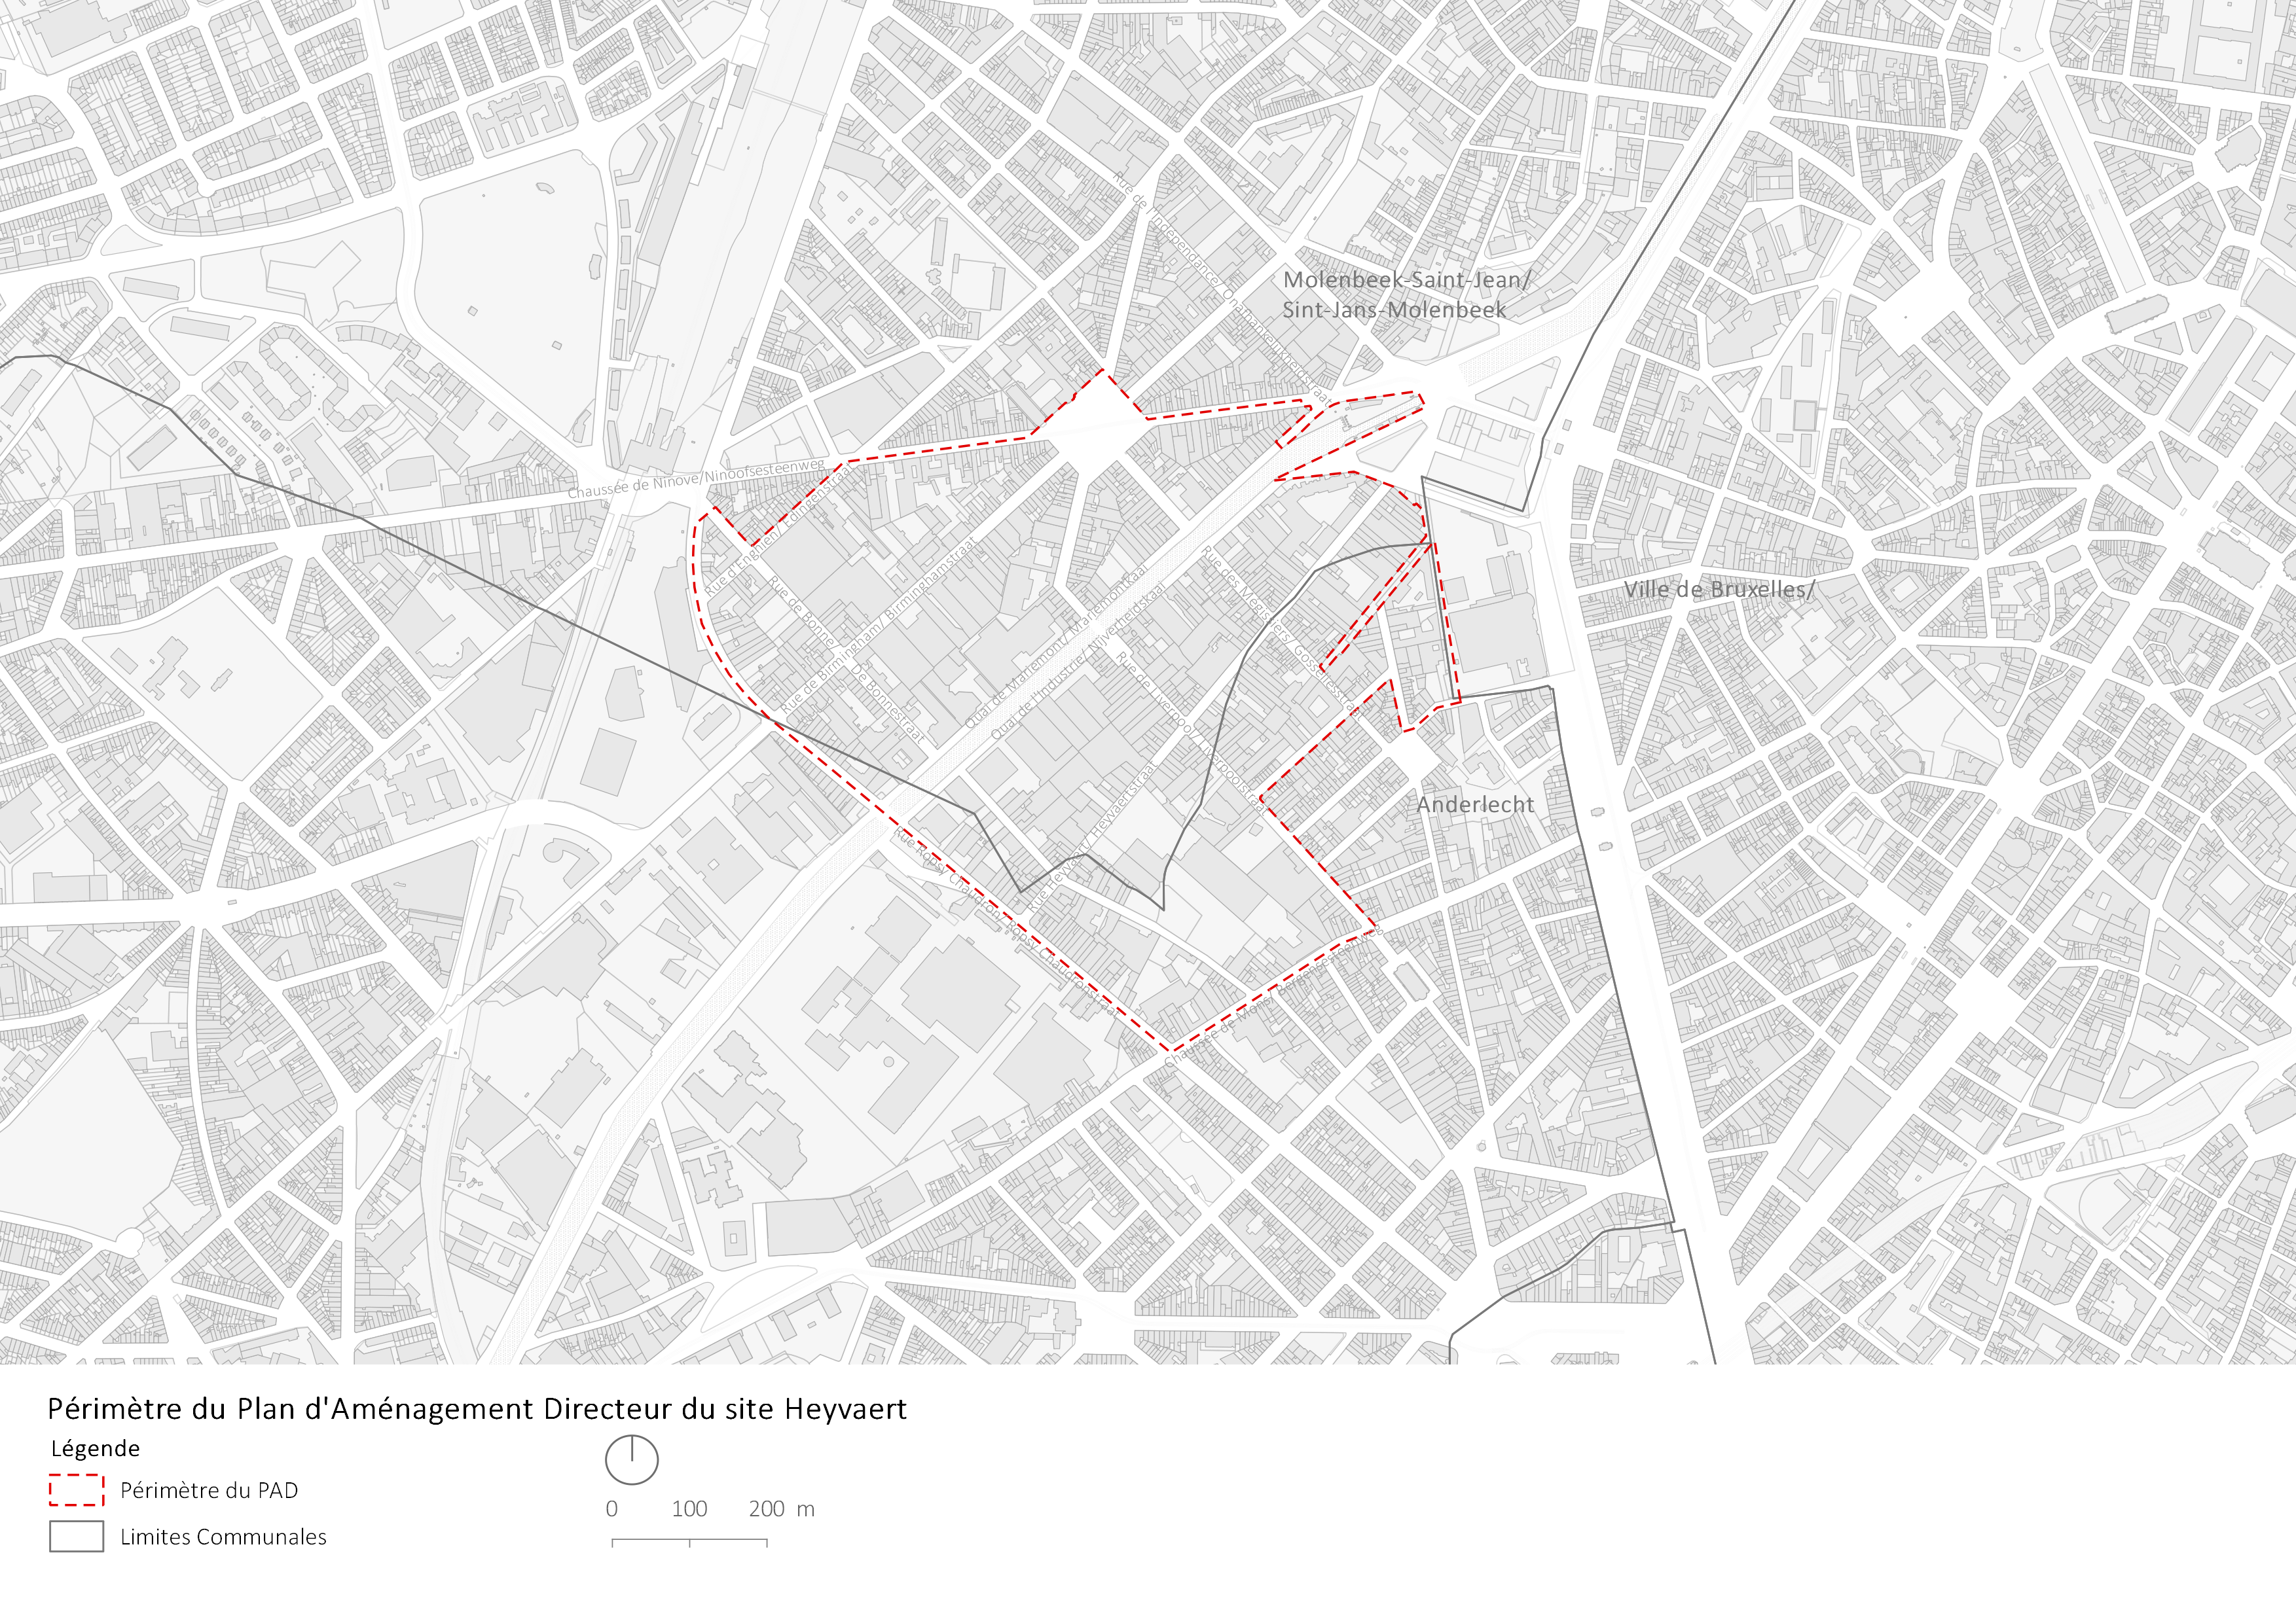

- Perimeter
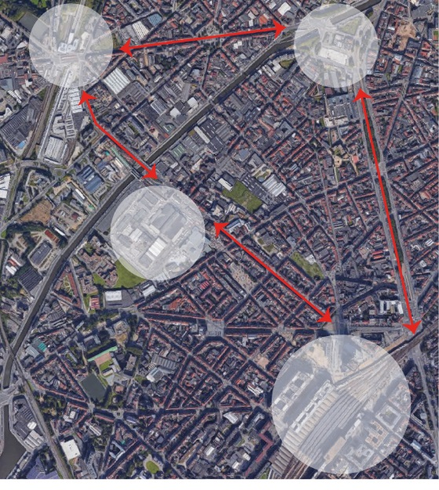
De perimeter van het ontwerp van RPA Heyvaert strekt zich uit van de Ninoofsepoort in het oosten tot het Slachthuis in het Westen (verbonden door de Heyvaartstraat) en ontwikkelt zich aan weerszijden van het kanaal. Zo strekt hij zich uit over de gemeenten Anderlecht en Molenbeek tot aan de grens met de Stad Brussel. Hij omvat een grondgebied dat bestaat uit twee oevers van het kanaal dat vandaag ook nog een grens vormt.
Ten zuiden van het kanaal, onderaan de vallei, vinden we groene snoeren die overeenstemmen met de loop van de oude arm van de Zenne.
Ten noorden wordt de perimeter van het ontwerp van RPA gekenmerkt door een brutere topografie waarin de Birminghamstraat, die een hoogtelijn volgt, de rol speelt van balkon.
De ruimere perimeter van de studie (+/- 60 hectaren) wordt omkaderd door vier gewestelijke polen, nl. de Ninoofsepoort, het Weststation, het Zuidstation en het Slachthuis.

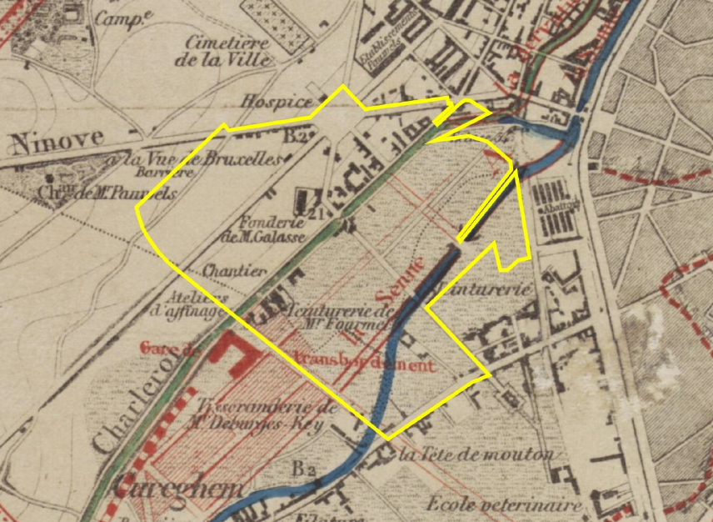
Loop van de Zenne vóór de sanering, Victor Besme, 1864 (bron: Cartesius.be, © Koninklijke Bibliotheek van België)
Het ontwerp van RPA Heyvaert past in de continuïteit van de werken in het kader van de Brusselse stedenbouwkundige planning voor het grondgebied van het kanaal die de voorbije jaren werden opgevoerd. Verschillende studies en vernieuwingsprogramma’s hebben namelijk betrekking op de perimeter van het ontwerp van RPA: het Kanaalplan, het Masterplan Molenbeek Kanaal, Stadsvernieuwingscontract nr. 5 en talloze wijkcontracten. Het ontwerp van RPA Heyvaert is complementair aan andere ontwerpen van RPA in de buurt: Weststation en Ninoofsepoort.
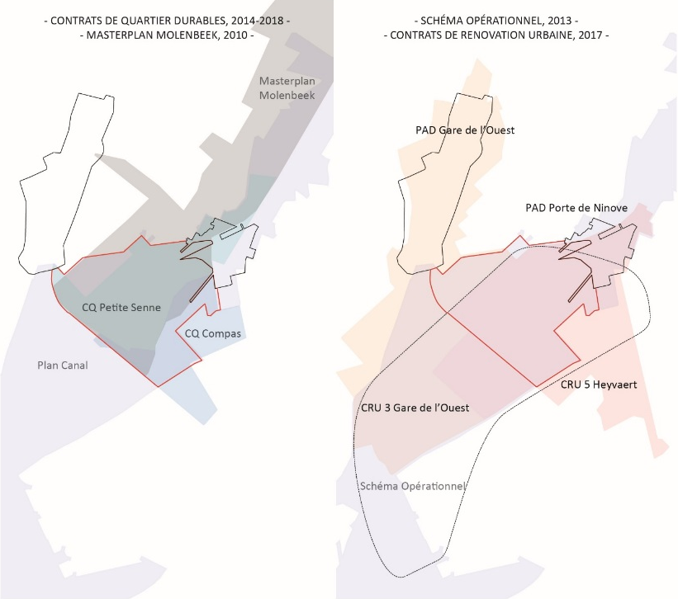
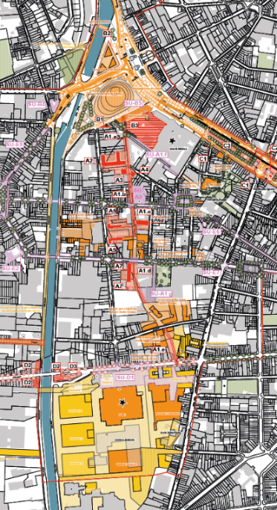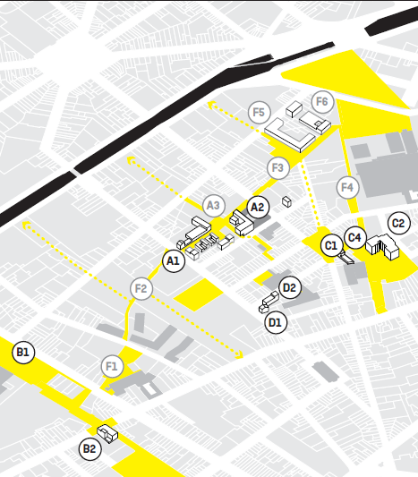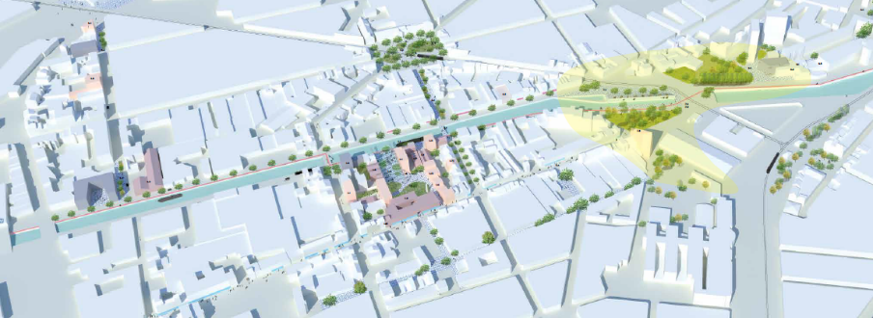
Wijkcontract Kleine Zenne (2014-18), Stadsvernieuwingscontract (2017-22), Wijkcontract Passer (2014-17)
Diagnose
  - Historiek van de ruimtelijke ordening

De huidige configuratie van de wijk is het resultaat van een lang proces van ruimtelijke productie die wordt beperkt door een geografie, een specifieke sociaaleconomische context en een lange industriële geschiedenis.
De Zenne vormt sinds de 19e eeuw de eerste haard voor industriële stedenbouw van deze buitenwijk.
In de loop van de 19e en 20e eeuw, gaan de verlenging van het kanaal en de modernisering en verhuizing van het Slachthuis (dat oorspronkelijk gehuisvest was op het huidige terrein van het Institut des Arts et Métiers alvorens in 1890 naar zijn huidige terrein te verhuizen) de industriële specialisatie van deze plek versterken.

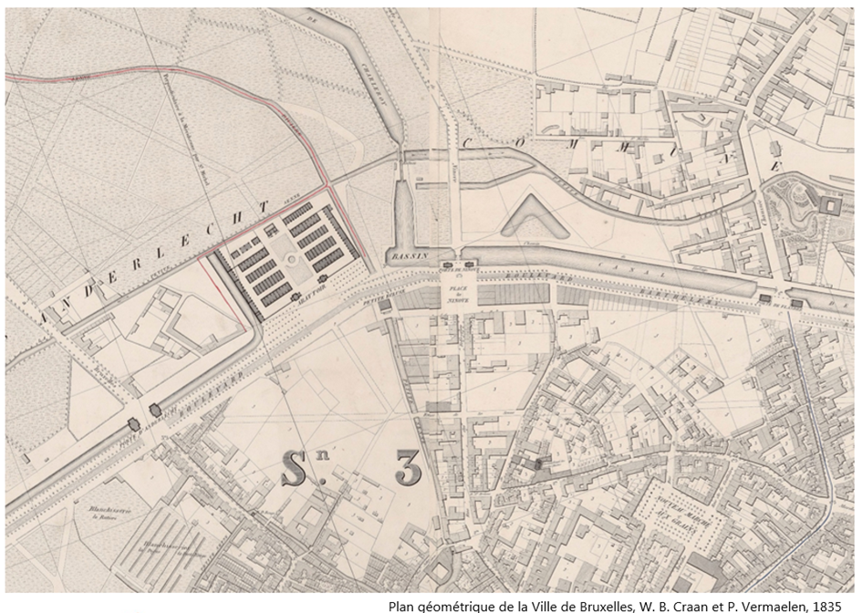
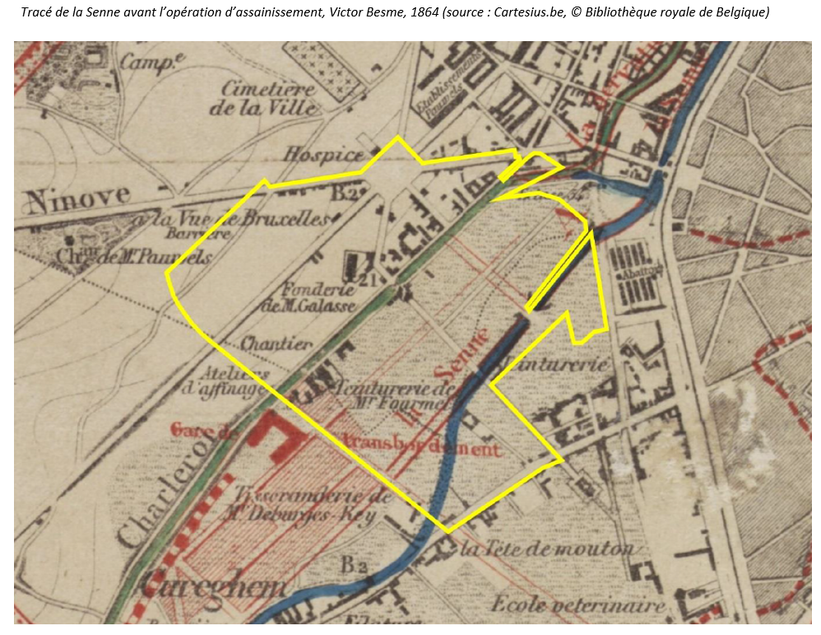

Sinds de jaren ‘80 is de wijk zich geleidelijk alleen nog gaan richten op de export van tweedehandsvoertuigen. Deze vrij recente specialisatie werd mogelijk gemaakt door een combinatie van twee fenomenen: de economische achteruitgang van de traditionele productiesectoren sinds de jaren ‘70 en de versterking van de veiligheids- en voedselveiligheidsnormen die tot een verplaatsing van de beenhouwerijgerelateerde activiteiten leiden. Daardoor komen talloze grote ruimten vrij en deze worden ingenomen door de nieuwe activiteit.

  - Open ruimten

De wijken (Industrie, Birmingham, Dauw) zijn dicht bebouwd en bieden weinig ademruimte op de schaal van het huizenblok.

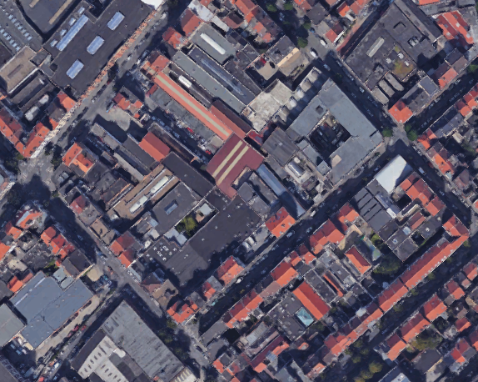

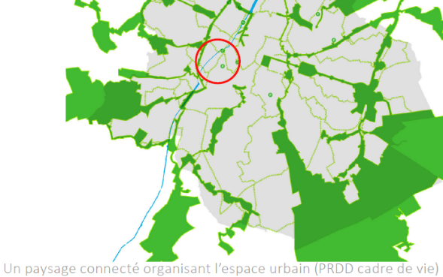
Hoewel ze verbonden zijn met parken van gewestelijk belang, lijden ze aan een gebrek aan groene ruimten en een afdekkingsgraad van de bodem van 94,8%. De vorige wijkcontracten zijn begonnen de wijk te verluchten door meerdere openbare ruimten in te richten (Dauwpark, Liverpoolplein, Passertuin).

Brussels Hoofdstedelijk Gewest, GPDO

2.3 Bevolking

De perimeter van het ontwerp van RPA telde in 2014 23.295 inwoners.
Uit de sociaaleconomische diagnose blijkt:

- een bevolking waarvan het aandeel van de jongeren aanzienlijk groter is dan het gewestelijke gemiddelde (wijk Dauw west en Birmingham zuiden = 32% van de bevolking is jonger dan 18, gemiddelde van de perimeter van het RPA Heyvaert = 29%, gemiddelde BHG = 22,9%).
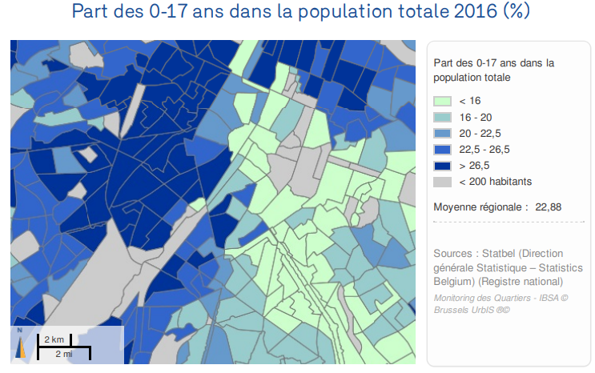

- Een bevolking met een laag inkomen. De werkloosheidsgraad is hoog en bereikt 36 % van de bevolking (48 % bij de jongeren). Het inkomenspeil is laag met een mediaan inkomen per belastingaangifte (een goede indicator van de inkomens van de gezinnen) van € 13.754 in de Dauwwijk (oost en west), een beetje hoger in het zuidelijke deel van de Birminghamwijk met € 17.943 per aangifte voor een gewestelijk gemiddelde van € 19.000 per aangifte.

- Woningen van bescheiden omvang. Terwijl het gewestelijke gemiddelde 74 m²/woning bedraagt, is de gemiddelde omvang van de woningen in de statistische sectoren die de Heyvaertwijk uitmaken niet groter dan 64 m².

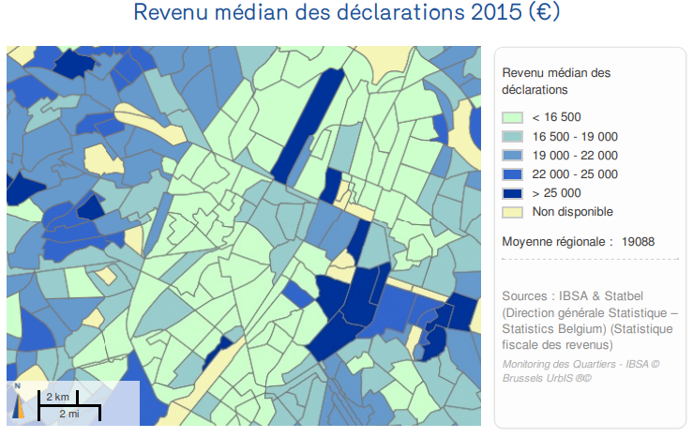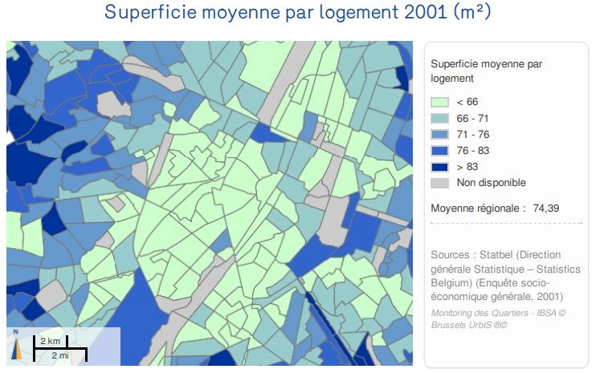

- Een multiculturele bevolking, vooral ten zuiden van het kanaal. Terwijl in de Birminghamwijk het aandeel buitenlandse inwoners overeenstemt met het gewestelijke gemiddelde (ongeveer 33 %), gaat dit aantal in de wijk van het Dauwpark boven de 40 % en zelfs 50 % in de sector Dauw west (52%).
- Een hogere bevolkingsdichtheid dan het gewestelijke gemiddelde maar niet uitzonderlijk. Hoewel de bebouwde dichtheid heel hoog is (zie boven), bereikt de bevolkingsdichtheid niet de drempels die we in andere centrale wijken van de eerste kroon vaststellen aangezien een deel van de gebouwen wordt ingenomen door productieactiviteiten en opslag (met name van auto’s). Overeenkomstig deze logica, is de minst dichte statistische sector de sector Industrie (Heyvaartstraat) met 8.101 inwoners/km². De meest dichtbevolkte sector is Dauw oost, die meer residentieel is en waar we een bevolkingsdichtheid van 19.350 inwoners/km² vaststellen.

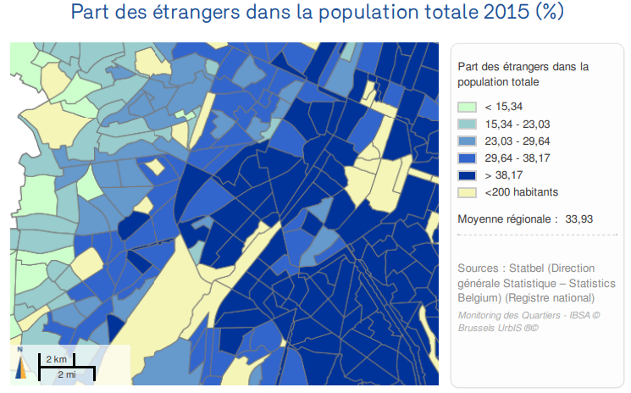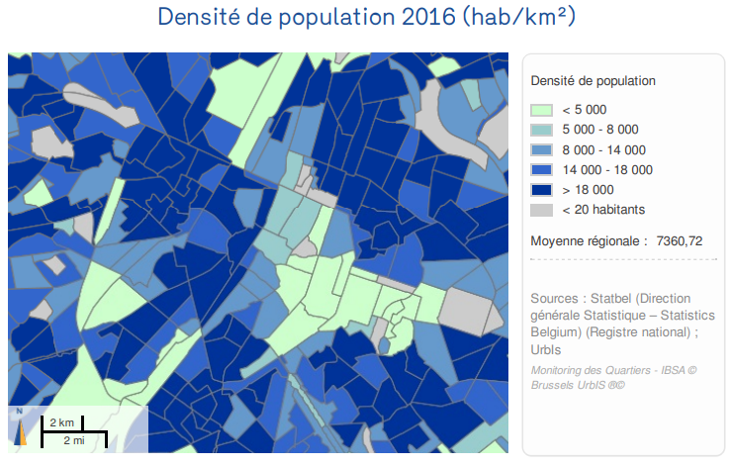

  - Voorzieningen

Rond de perimeter van het ontwerp van RPA, kunnen we 4 grote grootstedelijke voorzieningspolen onderscheiden:
- het Zuidstation, het grootste station van België qua bezoekersaantallen;
- het Institut des Arts et Métiers;
- het Slachthuis en de campus Erasmus (hoger onderwijs);
- de multimodale pool van het Weststation.

Het betreft dus vier grote polen in volle ontwikkeling en verandering, die allemaal het voorwerp uitmaken van richtplannen en masterplannen en waarvan de aantrekkingskracht toeneemt.

We moeten de aanwezigheid melden van meerdere culturele voorzieningen (MiMa, Charleroi Danse, La Fonderie, Riolenmuseum, Cinemaximiliaan ...) maar deze bevinden zich eerder aan de grenzen van de perimeter dan in het midden ervan.

De vraag naar sportbeoefening is groot en het aanbod komt er slechts gedeeltelijk aan tegemoet. De bestaande voorzieningen bevinden zich voornamelijk rond het Dauwpark en het Alphonse Lemmensplein.
Het sportkadaster heeft met name een probleem vastgesteld van ongelijkheid tussen vrouwen en mannen in het aantal beoefenaars in het algemeen. Sommige sporten die in de wijk zeer vaak worden beoefend, zoals zaalvoetbal, zijn daarbij bijzonder ongelijk (97% mannen), terwijl andere sporten zoals gevechtssporten meer door vrouwen worden beoefend (ongeveer 30 %). Het kadaster heeft een groot tekort aan zwembaden vastgesteld.

Bovendien stellen we een tekort vast aan buitenschoolse opvanginfrastructuur en infrastructuur voor kleine kinderen alsmede aan sociale diensten voor de plaatselijke bevolking die jong is en groeit.
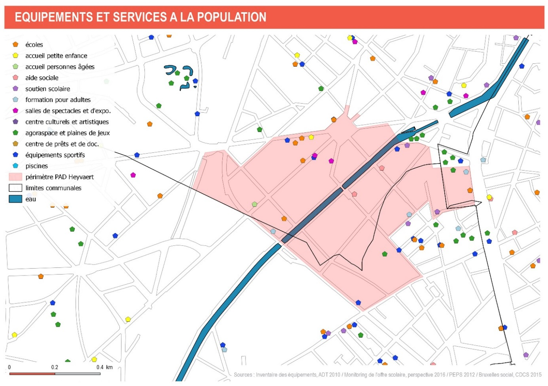

- Uitdagingen en doelstellingen van het grondgebied
Het uitgangspunt van de visie is de creatie van een gemengde stadswijk met een mix van economische activiteit, productie en woonfuncties in een kwaliteitsvollere stedelijke omgeving (groene ruimten, verbindingen, voorzieningen ...). Dit gebeurt met name door de vermindering van de hinder die sommige activiteiten in de wijk met zich brengen.

De wijk, die vandaag wordt geconfronteerd met de uitdaging om haar toekomst een nieuwe wending te geven en zich heruit te vinden, kan zich richten naar een positief samenlevingsmodel van de functies.
Na de talloze studies die werden uitgevoerd, moeten de bewoonbaarheidsvoorwaarden van de wijk worden deherdefinieerd, zowel voor de bewoners als voor de bedrijven.
De aanwezigheid van grote percelen biedt de mogelijkheid bepaalde huizenblokken te herstructureren door er nieuwe stedenbouwkundige typologieën te introduceren die het opmerkelijke erfgoed en de bijzondere perceelsindeling behouden en tegelijkertijd de nieuwe open ruimten genereren die noodzakelijk zijn voor de kwaliteit van de leefomgeving.

Bovendien is de wijk minder goed toegankelijk via de weg en geniet ze van de nabijheid van de metrostations Delacroix en Clémenceau. We moeten dus een economische activiteit handhaven die volledig in het residentiële weefsel is geïntegreerd en een sterkere tewerkstellingsdichtheid per m² kan genereren. Een mogelijke piste om de integratie van de activiteiten te waarborgen en de economische oppervlaktes te optimaliseren, is de inplanting van kleinere structuren aan te moedigen die verenigbaar zijn met het residentiële weefsel.

Ten slotte stelt zich op sociaal vlak de vraag over de begeleiding van de transformatie van de wijk door een sterk beleid van creatie van openbare woningen en voorzieningen om de huidige bewoners te kunnen behouden en hun leefomstandigheden te verbeteren.

Gelet op voornoemde diagnose-elementen, heeft het Brussels Hoofdstedelijk Gewest de volgende ambitie uitgedrukt:

- de inplanting van productiebedrijven in de wijk mogelijk maken door een gediversifieerd en milieuvriendelijk economisch weefsel te ontwikkelen (of dat de hinder op eigen grondgebied aanpakt) en lokale tewerkstelling te creëren;
- een nieuwe innovatieve productieve economie ontwikkelen;
- de ontwikkeling aanmoedigen van betaalbare en kwaliteitsvolle woningen in de wijk om aan de demografische groei te beantwoorden;
- stedenbouwkundige, milieu- en vastgoedomstandigheden creëren om gezinnen aan te trekken;
- een beter evenwicht vinden in de verhouding tussen de vandaag dominante economische typologie, wooneenheden en open ruimten. Deze reconversie van de wijk mag niet ten koste gaan van de stedenbouwkundige kwaliteit en het bestaande erfgoed, zo mag het ontwerp van RPA de uitvoering van toekomstige producten komen omkaderen;
- de bewoonbaarheid van de wijk verhogen door nieuwe open ruimten te creëren en de binnenterreinen van de huizenblokken doordringbaar te maken;
- deze groene ruimten benutten om er openbare wijkvoorzieningen te integreren;
- de ruimte voorbehouden voor een nieuwe alternatieve mobiliteit voor de personenwagen.

De kracht van het instrument van het richtplan van aanleg in vergelijking met andere stedenbouwkundige instrumenten of programma’s in deze context is openbare projecten maar ook privéprojecten te kunnen verankeren in een coherente en gecontextualiseerde stedenbouwkundige visie en desgevallend een nauwkeurig regelgevend kader te bieden dat elk project stuurt in zijn concrete uitvoering.

Het ontwerp van richtplan van aanleg moet een geïntegreerde visie uitwerken die zich uitspreekt over de volgende drie grote interventiedomeinen: de bestemmingen (wat mogen we doen/bouwen?), de openbare ruimte (waar/in verhouding tot wat bouwen?) en de morfologie (hoe mogen we bouwen?).

